Auftrag: - Repetieren und festigen Sie Ihre Kenntnisse zum Thema Treppenbau.
- Lösen Sie die Aufgabenmit Hilfe des Fachkundeordners und dem Dossier Treppenabu

- Bezeichne die Fachbegriffe 1 bis 6 aus Schnitt und Grundriss.
Treppe im Schnitt  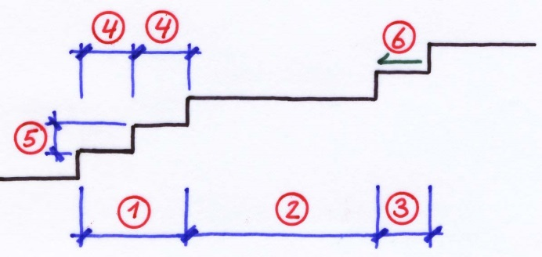  Treppe im Grundriss  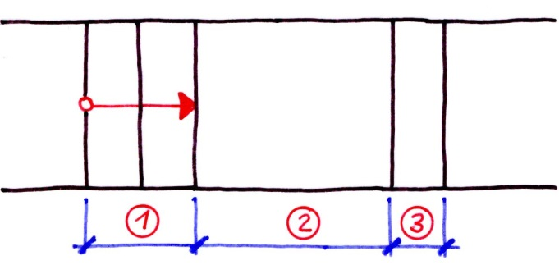 | Fachbegriffe  1) …………………………………………….  2) …………………………………………….  3) …………………………………………….  4) …………………………………………….  5) …………………………………………….  6) …………………………………………….

- Aus welchen zwei „Höhen“ setzt sich die Steigungshöhe oder Steigung zusammen? Ergänzen Sie die untenstehende „Gleichung“.

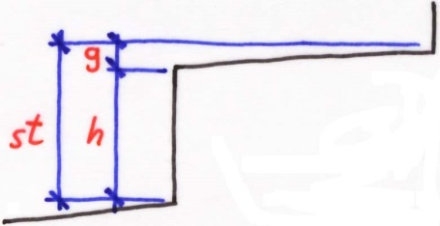

Steigung = ........................................................ + .....................................................................

- Wie lautet die Treppenformel? a) Antwort als Kurzbeschreibung in Worten:

...........................................................................................................................................................................................................

...........................................................................................................................................................................................................

...........................................................................................................................................................................................................
b) Nenne ein Zahlenbeispiel (cm)

...........................................................................................................................................................................................................

- Wie lauten die Minimal- bzw. Maximalstufenhöhen nach SIA 318? (
Minimale Stufenhöhe: ………… cm, ergibt minimale Steigung von: ………… cm
Maximale Stufenhöhe: ………… cm, ergibt maximale Steigung von: ………… cm
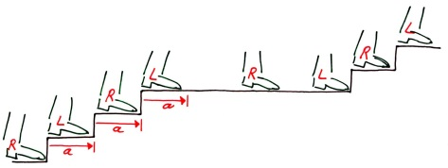
- Im Treppenbau werden Podeste nach einer bestimmten Formel gebaut, die die Länge angibt?
Nennen Sie die Podestformel (Kurzbeschreibung in Worten)

.........................................................................................................................................................................................................
...........................................................................................................................................................................................................
...........................................................................................................................................................................................................
...........................................................................................................................................................................................

- Welche Art Einfügen der Treppe in das Gelände stellt die untere Abbildung dar?

.........................................................................................................................................................................................................
b) Wie nennen sich die beiden angedeuteten Gelände-Linien bei A und B?
(Fachbegriffe der Böschungen; Fachbegriffe zu Anfang und Ende der Böschung)

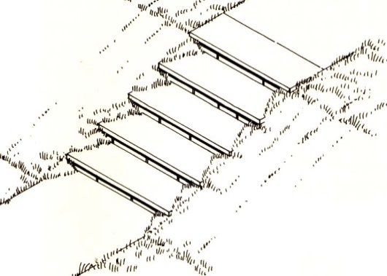  B  A | A: ……………………………………...….  B: ……………………………………...….

- Welcher Schnitt passt zu welchem Grundriss:

1 | 2
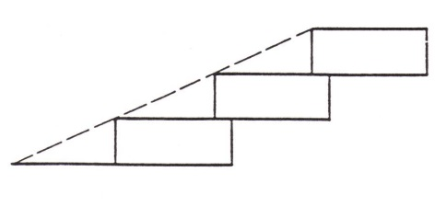 | 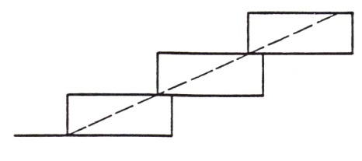
A | B
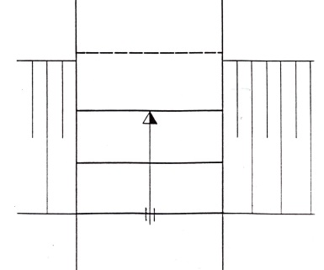 | 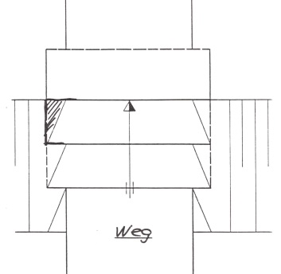

Wie nennt man die beiden Masse A und B 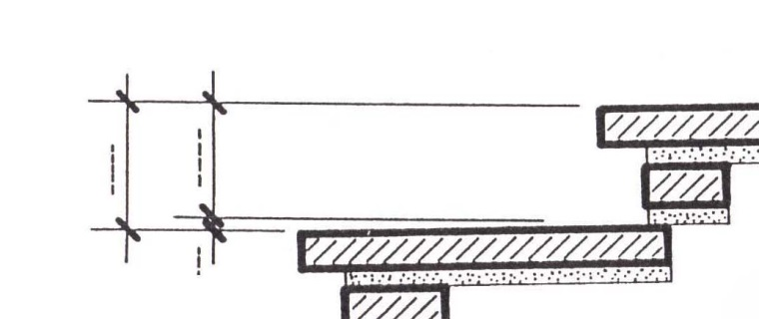  A  B | A: ……………………………………...…  B: ……………………………………...…

- Blockstufe: Nennen Sie die unten bezeichneten 6 Fachbegriffe:
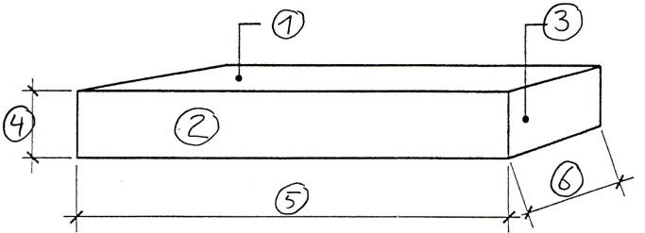 | 1) …………………………………………………  2) …………………………………………………  3) …………………………………………………  4) …………………………………………………  5) …………………………………………………  6) …………………………………………………
- In welchen Masseinheiten sind folgende Angaben in der Skizze dargestellt?
Längenangaben in ............ ... Höhenangaben in ........... ........

Treppenschnitt ohne Massstab
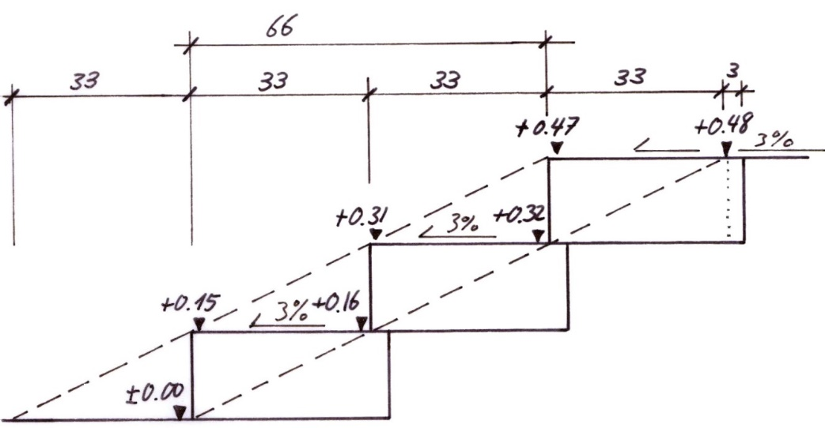
- Falls die obere gestrichelte Linie gilt, spricht man von einer ............................ .............................Treppe.

- Falls die untere gestrichelte Linie gilt, spricht man von einer ..........................................................Treppe.

- Berechne das Gefälle in % der Böschungslinie von Aufgabe 11) bzw.12)

- Eine Tiefgaragenrampe wird mit 9% Längsgefälle gebaut.
Die Tiefgarageneinfahrt liegt 2,25 m tiefer als der Anschluss bei der Strasse.
Wie lang muss die Rampe gebaut werden?

- Aus Blockstufen mit den Massen 36/17 wird ein Treppenlauf erstellt.
Am Fuss der ersten Stufe beträgt die Höhe ±0.00 m.
Der Treppenlauf überwindet einen Höhenunterschied von 89 cm. Beantworten Sie folgende Fragen.

- Wie viele Stufen braucht es?
- Wie gross ist die Steigung?
- Wie gross ist die Auftrittstiefe?
- Wie lange wird der Treppenlauf?
- In der Skizze ist bei allen Stufen - jeweils an der Vorderkante – die Höhe einzutragen.

- )
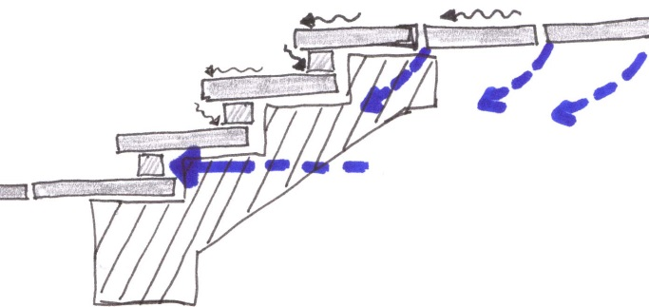

Treppen sind der Witterung ausgesetzt. Bei schlechter Bauweise kann es, vor allem bei vermörtelter Konstruktionsweise, zu welchem unästhetischen Baumangel kommen?

....................................................................................................................................................
Welche zwei grundsätzlich verschiedenen Baumassnahmen beugen der oben erwähnten Gefahr vor

........................................................................................................................................................................................................................................................................................................
- Treppe X) ist in das Gelände verlegt. Skizziere den Schnitt unten links.

Grundriss:  Treppe X  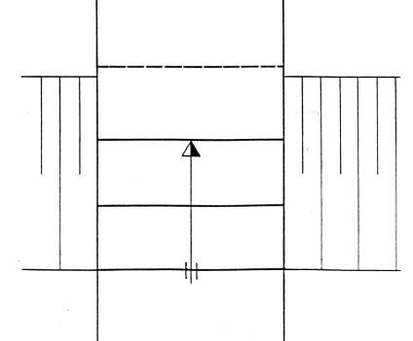 | Skizze im Schnitt zu Grundriss links
Wie nennt sich die Fachbezeichnung für die Art Geländeeinfügung der oben abgebildeten Treppe X?

..........................................................................................................
Wie gross ist die Böschungsneigung bei Typ X) bei Stufenhöhe 17 cm ?

....................................................................................................................................................
....................................................................................................................................................
....................................................................................................................................................

- Die Stufenhöhe einer Treppe sei 12 cm. Auf dem geplanten Zwischenpodest sollen
3 Schritte gemacht werden.
Welche Podestlänge ergibt sich?

- In der linken Spalte sind Bauprinzipien von verschiedenen Treppenbautypen dargestellt.
Notieren Sie die korrekte Treppenbezeichnung in der rechten Spalte. (S. 103 bis 107)

Darstellung | Korrekte Bezeichnung
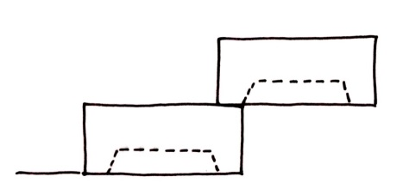
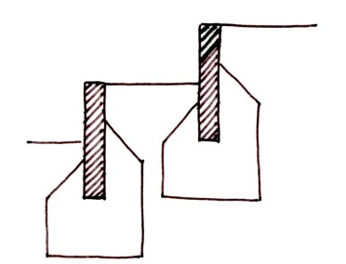
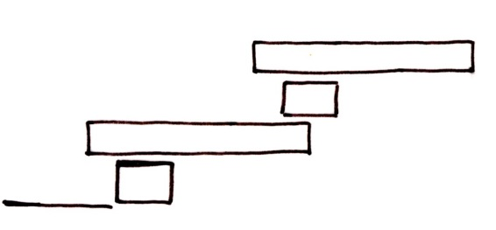
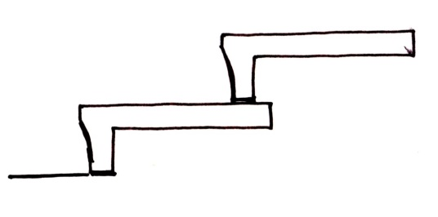
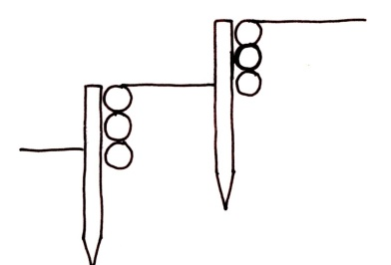

- In eine niedrige Böschung mit der Höhe:52 cm) ist eine halb versenkte Treppe aus Blockstufen zu erstellen. (Betonblockstufen mit Stufenhöhe: 12cm)

- Wie gross ist die Steigung?
- Wie lang wird die Auftrittstiefe?
- Wie viele Stufen werden benötigt?
- Die Treppe ist im Schnitt darzustellen. (ca. M 1: 10 Zeichnung ohne Fundament)
(Die einzelnen Blockstufen sind zu zeichnen. Es ist eine Höhenangabe jeweils an der Vorderkante jeder Stufe anzugeben.
- Zeichnen Sie die Böschungslinie ein.
- Berechnen Sie das Gefälle der Böschung. (Resultat auf 2 Stellen nach dem Komma, Angabe in %)

- Skizzieren Sie einen Schnittt ca. im M 1 : 10 durch eine Trittplattentreppe:

Vorgaben: (und dänk dra: 3 Hüseli ufe, 6 Hüseli öbere)
- Schnitt durch 2 Stufen mit Stufenhöhe: 15 cm
- Höhe Unterkante der ersten Stufe sei: ±0.00
- Trittplatte: Gneis 100 x 40 x 5 cm
- Untermauerungsstein aus Gneis (Höhe 8 cm)
- Unterschneidung: 5 cm
- Im Anschluss der Treppe (auf der Unter- und Oberseite) erfolge eine Chaussierung aus Juramergelschotter
0-16
Erstellen Sie eine vollständige Skizze ca. im M 1 : 10 mit Vermassung (Höhenangaben und
wichtige Länge) und vollständiger Bezeichnung aller verwendeten Materialien.

